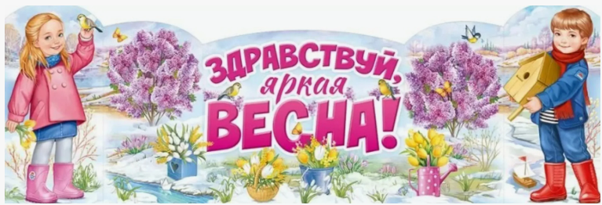ВЕСЕННИЕ СОВЕТЫ ЛОГОПЕДА

Уважаемые родители!
На календаре май, и весна окончательно вступила в свои права. Это время дарит нам не только долгожданное тепло, но и радость обновления, светлые ожидания лучшего.
И это отличный момент, чтобы поддержать речевое развитие ребёнка в игровой форме. Ниже вы найдёте простые, но эффективные весенние логопедические упражнения, которые легко использовать в ежедневных прогулках.

Гуляя с детьми, уточните, какое время года сейчас идет. Старайтесь обращать внимание на изменения, которые происходят в природе весной. Беседуйте с детьми, развивайте их наблюдательность, учите устанавливать причинно-следственные связи явлений природы, помогающие развивать логическое мышление, побуждайте детей мыслить и говорить.

Закрепите с ребенком названия весенних месяцев.

Возвращаясь из детского сада, магазина и т.д. домой, вместе с детьми можно поиграть в следующие игры:

Упражнение «Подбирай, называй» на подбор определений и глаголов к существительным:
Весна (какая?) - ранняя, теплая, долгожданная и т.д.
Солнце (какое?) - ...
День (какой?) - ...
Снег весной (какой?) - ...
Сосулька (какая?) - ...
Солнце весной (что делает?) - греет, припекает, ласкает, согревает...
Снег весной (что делает?) - чернеет, тает...
Ручьи весной (что делают?) - ...
Сосульки весной (что делают?) - ...

Упражнение «Посчитай-ка» на согласование имен существительных с числительными:
Один ручей, 2 ручья, 3 ручья, 4 ручья, 5 ручьев.
Одна лужа, две лужи, 3 ..., 4 ..., 5...
Одна проталина, 2 ..., 3 ..., 4 ..., 5...
Одна сосулька, 2 ..., 3 ..., 4 ..., 5...

Упражнение «Назови ласково» на образование существительных с помощью уменьшительно-ласкательных суффиксов:
Ручей - ручеек, проталина - проталинка, лужа - ..., солнце - ..., сосулька - ...

Упражнение «Один – много» на употребление имен существительных множественного числа:

Один ручей, а много? …ручьев
Одна лужа, а много?...
Одна проталина, а много?...
Одна сосулька, а много?...

Упражнение «Скажи наоборот» (подбираем антонимы к именам прилагательным):
Снег зимой чистый, а весной, наоборот, ...
Зимой дни холодные, а весной - ...
Зимой солнце тусклое, весной - ...
Зимой погода пасмурная, а весной - ...

Желаю успехов!
